温馨提示：
此套题为Word版，请按住Ctrl,滑动鼠标滚轴，调节合适的观看比例，答案解析附后。关闭Word文档返回原板块。
课时提升卷(九)
(30分钟 50分)
一、选择题(本题包括6小题,每小题5分,共30分)
1.(2013·北京高一检测)下列反应中,CO₂作氧化剂的是( )
A.H₂O+CO₂====H₂CO₃ B.CO₂+C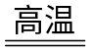2CO
C.C+2CuO2Cu+CO₂↑ D.CaCO₃+2HCl====CaCl₂+CO₂↑+H₂O
2.(2013·重庆高一检测)下列反应中,属于氧化还原反应的是( )
A.SO₂+2KOH====K₂SO₃+H₂O
B.CaCO₃CaO+CO₂↑
C.Na₂CO₃+CaCl₂====CaCO₃↓+2NaCl
D.Fe+2FeCl₃====3FeCl₂
3.下列反应中,硫元素的化合价升高的是( )
A.Zn+H₂SO₄====ZnSO₄+H₂↑
B.C+2H₂SO₄(浓) 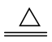CO₂↑+2SO₂↑+2H₂O
C.Cu+2H₂SO₄(浓)====CuSO₄+SO₂↑+2H₂O
D.S+O₂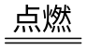SO₂
4.(双选)下列叙述正确的( )
A.在氧化还原反应中,肯定有一种元素被氧化,另一种元素被还原
B.有单质参加或生成的反应一定属于氧化还原反应
C.失电子难的原子,获得电子的能力不一定强
D.元素由化合态变成游离态时,它可能被氧化,也可能被还原
5.(2013·揭阳高一检测)离子反应、复分解反应、置换反应和氧化还原反应之间可用集合关系表示,正确的是( )
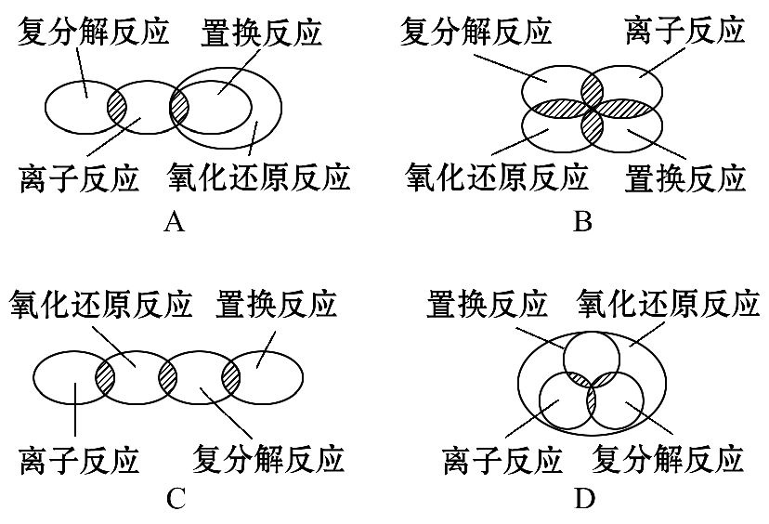
6.氢化钙可以作为生氢剂(其中CaH₂中氢元素为-1价),反应方程式如下:CaH₂+2H₂O====Ca(OH)₂+2H₂↑,其中H₂是( )
A.既是氧化产物又是还原产物
B.是氧化剂
C.是还原剂
D.既是氧化剂又是还原剂
二、非选择题(本题包括2小题,共20分)
7.(8分)根据所学知识回答:
(1)在反应NaClO+SO₂+H₂O====NaCl+H₂SO₄中,氧化剂是__________,氧化产物是__________;
(2)在反应3NO₂+H₂O====2HNO₃+NO中,还原产物是________,氧化剂与还原剂的物质的量之比为________。
8.(12分)(能力挑战题)饮用水中的N对人类健康会产生危害,为了降低饮用水中N的浓度,某饮用水研究人员提出,在碱性条件下用铝粉将N还原为N₂,其化学方程式为
10Al+6NaNO₃+4NaOH====10NaAlO₂+3N₂↑+2H₂O。请回答下列问题:
(1)上述反应中,________元素的化合价升高,则该元素的原子________(填“得到”或“失去”)电子;而________元素的化合价降低,则该元素的原子被________(填“氧化”或“还原”)。
(2)用“双线桥法”表示反应中电子转移的方向和数目:___________________
_________________________________________________________________。

答案解析
1.【解析】选B。A、D不是氧化还原反应,错误;B项CO₂中碳元素化合价降低,CO₂作氧化剂;C中CO₂是氧化产物。
2.【解析】选D。D项是有单质参加的化合反应,属于氧化还原反应,A、B、C反应中均无化合价的变化,不是氧化还原反应。
【技法小结】快速判断氧化还原反应的方法
(1)充分利用氧化还原反应与四种基本反应类型的关系判断,重点分析化合反应和分解反应。
(2)判断是否有元素化合价的变化。一般地,除了同素异形体的互变外,只要有单质(参加或生成),就是氧化还原反应。
3.【解析】选D。A项中硫元素的化合价保持+6价不变;B、C项中硫元素的化合价由+6价降为+4价;D项中硫元素由0价升高至+4价。
4.【解析】选C、D。在氧化还原反应中,可能是同一种元素既被氧化,又被还原,A选项错误;有单质参加或生成的反应,元素的化合价不一定变化,如2O₃→3O₂不属于氧化还原反应,B选项错误;稀有气体元素既难得电子也难失电子,C选项正确;元素由化合态变为游离态,其价态可能是从高价态降为0价,也可能是从低价态升为0价,如Fe²⁺→Fe和Cl⁻→Cl₂,因此该元素可能被还原,也可能被氧化,D选项正确。
5.【解析】选A。化学反应的分类应按照一定的标准。除分为四种基本类型以外,还可根据有无离子参加分为离子反应、非离子反应,根据有无电子得失分为氧化还原反应、非氧化还原反应。复分解反应和氧化还原反应无交集。
6.【解析】选A。反应中CaH₂中氢元素由-1价升高至0价,H₂O中氢元素由+1价降低至0价,氢气既是氧化产物又是还原产物。
7.【解析】在反应NaClO+SO₂+H₂O====NaCl+H₂SO₄中,NaClO中氯元素由+1价变为-1价,故氧化剂是NaClO,SO₂中硫元素由+4价变为+6价,反应中被氧化,故氧化产物是H₂SO₄。同理分析,在反应3NO₂+H₂O====2HNO₃+NO中,还原产物是NO,HNO₃是氧化产物,因此氧化剂与还原剂的物质的量之比为1∶2。
答案:(1)NaClO H₂SO₄ (2)NO 1∶2
【技法小结】氧化剂和还原剂是同一种物质时其物质的量的判断方法
在氧化还原反应中,氧化剂与还原剂是同种物质时,被氧化的物质据其氧化产物来确定,被还原的物质据其还原产物来确定,同时要注意氧化产物或还原产物中变价元素的原子的个数。
8.【解析】在上述反应中铝元素由0价变为+3价,化合价升高,失去电子,被氧化;氮元素由+5价变为0价,化合价降低,得到电子,被还原。
答案:(1)Al 失去 N 还原
(2)
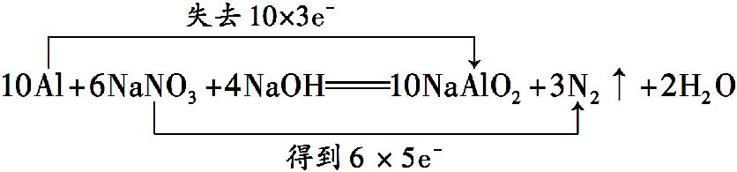
关闭Word文档返回原板块。

